ПРОТОКОЛ
заседания жюри муниципального этапа
Республиканского конкурса рисунков
«Дорога БЕЗ опасности»
Отдел образования Новошешминского муниципального района Республики Татарстан
Почтовый адрес: 423190, РТ, Новошешминский район, с. Новошешминск, ул. Советская, д. 80
Руководитель отдела образования: Бутина Анна Ивановна
Председатель жюри муниципального этапа Конкурса: Янова Евгения Петровна
Телефон специалиста: 8 (84348) 2-23-39
Дата заседания: 10 февраля 2021

На муниципальный этап конкурса поступило 17 рисунков.
Предоставить на республиканский этап конкурса следующие работы:
Воспитанники ДОУ:
1) Васильев Марк, 4 года, дошкольный возраст, руководитель – Завалишина Олеся Николаевна, Муниципальное бюджетное дошкольное образовательное учреждение «Новошешминский детский сад «Золотой ключик» Новошешминского муниципального района РТ», МБУ ДО «ЦДТ НМР РТ»
Учащиеся МБОУ - Младшая группа – ученики 1-4 класса:
- Михайлова Виктория, 1 класс, руководитель – Прыткова Ольга Алексеевна, Муниципальное бюджетное учреждение дополнительного образования «Центр детского творчества Новошешминского муниципального района РТ».
- Морозова Алина, 2 класс, руководитель – Данилова Елена Ивановна, МБОУ «Черемуховская средняя общеобразовательная школа Новошешминского муниципального района РТ", МБУ ДО «ЦДТ НМР РТ»
- Михайлов Дмитрий, 2 класс, руководитель – Прыткова Ольга Алексеевна, Муниципальное бюджетное учреждение дополнительного образования «Центр детского творчества Новошешминского муниципального района РТ».

Учащиеся МБОУ - Средняя группа – ученики 5-8 класса:

- Трунова Карина, 6 класс, руководитель – Рамазанова Гульназ Илгизяровна, МБОУ «Новошешминская гимназия Новошешминского муниципального района РТ», МБУ ДО «ЦДТ НМР РТ»
- Бурбурова Вероника, 5 класс, руководитель - Муниципальное бюджетное общеобразовательное учреждение «Новошешминская средняя общеобразовательная школа Новошешминского муниципального района Республики Татарстан», МБУ ДО «ЦДТ НМР РТ»
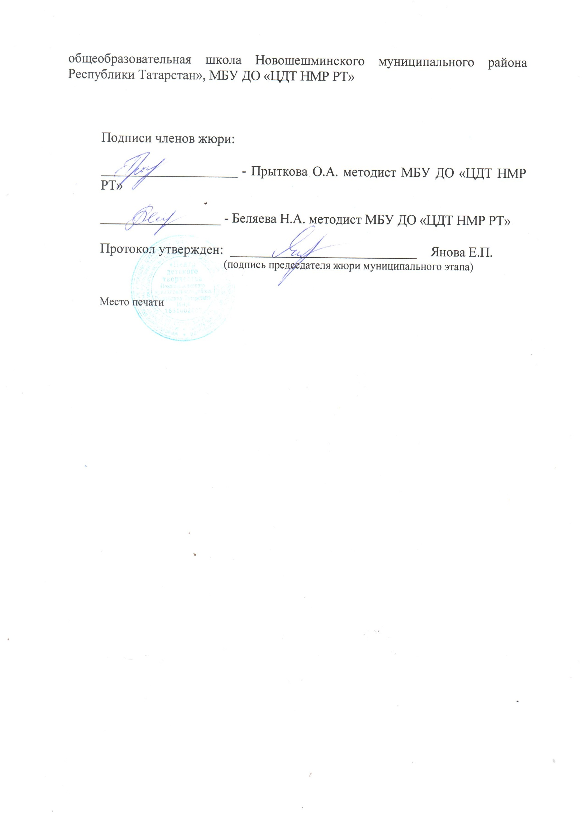

Подписи членов жюри:

__________________________ - Прыткова О.А. методист МБУ ДО «ЦДТ НМР РТ»

__________________ - Беляева Н.А. методист МБУ ДО «ЦДТ НМР РТ»

Протокол утвержден: ____________________________ Янова Е.П.
(подпись председателя жюри муниципального этапа)

Место печати

